Программное обеспечение «Traffic Control»
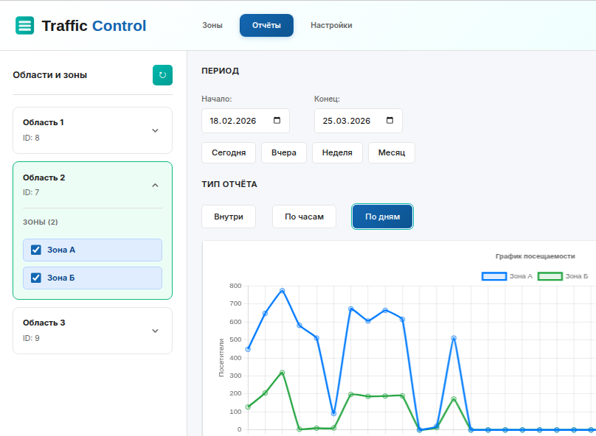

Traffic Control — программа, позволяющая проводить мониторинг и аналитику количества посетителей в контролируемых зонах. На основе данных, полученных со счётчиков посетителей, система формирует наглядные отчёты о посещаемости.
Traffic Control вы сможете:
- отслеживать количество посетителей в реальном времени;
- анализировать загруженность зон за любой период;
- получать уведомления о превышении допустимого количества посетителей;
- оперативно корректировать границы зон прямо на плане помещения.
Функциональные возможности
Управление зонами учёта
Вы можете создавать области (например, этажи или отдельные помещения) и разбивать их на зоны. Каждой зоне присваивается многоугольник на плане — так система понимает, где именно вести подсчёт.
Редактирование многоугольников
Границы зон легко корректируются: точки можно перемещать, добавлять новые или удалять лишние. Это позволяет точно подогнать зону под контуры помещения.
Загрузка данных
Данные со счётчиков загружаются в систему в формате XML. Можно загружать один или несколько файлов одновременно — они будут обработаны последовательно с отображением статуса.
Просмотр отчётов
Отчёты формируются за любой период. Доступны три типа:
- «Внутри» — количество людей внутри зоны;
- «По часам» — суммарное количество входящих за час;
- «По дням» — суммарное количество входящих за день.
Результаты отображаются в виде графика и таблицы. График можно скачать как изображение (PNG), таблицу — в формате CSV для дальнейшей работы в Excel или Google Sheets.
Безопасность и авторизация
Доступ к системе защищён паролем. Пользователь может самостоятельно сменить пароль в настройках. Для первого входа создаётся учётная запись администратора с обязательной сменой пароля.
Traffic Control подходит для любых помещений, где требуется контроль посещаемости: торговые центры, офисы, склады, выставочные залы и другие объекты.

